【客户端负载均衡算法SpringCloudNetflixRibbon_Http工具RestTemplate】

主要内容
- Ribbon简介
- 负载均衡解决方案分类及特性
- Ribbon负载均衡算法
- 搭建Application Service集群
- 基于Ribbon测试负载均衡
- RestTemplate
- 实现Application Client调用Application Service
- 指定负载均衡策略

学习目标
知识点 | 要求
Ribbon简介 | 掌握
负责均衡解决方案分类及特性 | 了解
Ribbon负责均衡算法 | 掌握
搭建Application Service集群 | 掌握
基于Ribbon测试负载均衡 | 掌握
RestTemplate | 掌握
实现Application Client调用Application Service | 掌握
指定负载均衡策略 | 掌握

Ribbon简介
在之前我们已经学习过服务器的负载均衡，通过nginx实现的。既然有服务器的负载均衡，那也有客户端的负载均衡，就是Ribbon。
nginx
application
client客户端负载均衡算法SpringCloudNetflixRibbon_Http工具RestTemplate
application
service
nginx的负载均衡
Ribbon
application
client客户端负载均衡算法SpringCloudNetflixRibbon_Http工具RestTemplate
application
service
Ribbon
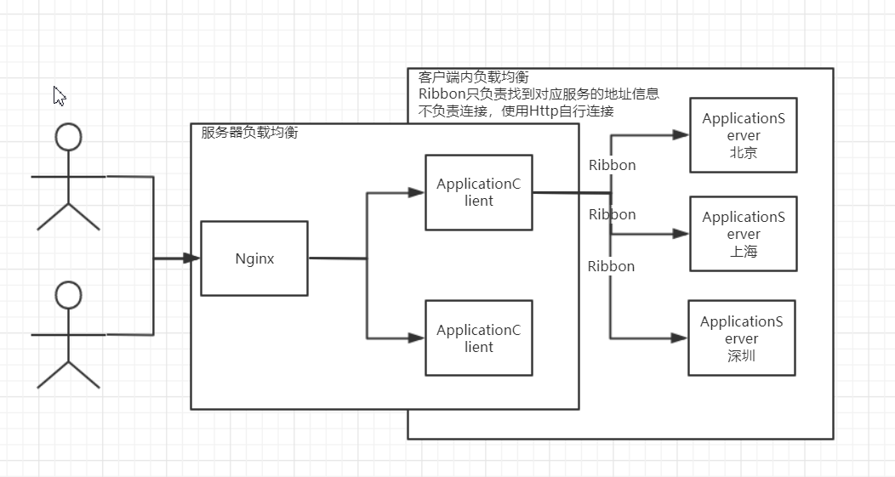
执行流程
用户向nginx发起请求，nginx根据权重访问所代理中一个服务器，也就是application client，application client通过ribbon进行负载均衡算法计算出访问的application service 的uri，根据uri访问application service（访问的过程和ribbon没有关系的）

为什么Ribbon叫做客户端负载均衡？
强调：由于Ribbon是在Application Client 方使用，所以称为客户端负载均衡。

Ribbon介绍
Ribbon是由Netflix公司推出的开源软件，是基于HTTP和TCP协议的，其主要功能是实现客户端软件的负载均衡算法。
Spring Cloud中Ribbon就是基于Netflix公司的Ribbon实现的。它不需要单独部署，但是却存在于整个微服务中。前面学习的Eureka里面有Ribbon，后面学习的Feign也是基于Ribbon实现的。

Ribbon原理
内部基于ILoadBalancer实现的（代码层面）。
的继承关系如下：
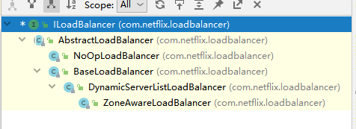
使用Ribbon工作原理：
所有的项目都会注册到Eureka中，允许不同项目的spring.application.name是相同。当相同时会认为这些项目一个集群。
Application Client会从Eureka中根据spring.application.name加载Application Service的列表。根据设定的负载均衡算法，从列表中取出一个URL，到此Ribbon的事情结束了。剩下的事情由程序员自己进行技术选型，选择一个HTTP协议工具，通过这个URL调用Application Service。
注意：以下事情和Ribbon没有关系的
Application Service注册到Eureka过程。这是Eureka的功能。
Application Client从Eureka取出注册列表。这是Eureka的功能。
Application Client 通过URL访问Application Service。具体实现可以自己进行选择使用哪个HTTP工具。
只有Application Client从Eureka中取出列表后进行负载均衡算法的过程和Ribbon有关系。

负载均衡解决方案分类及特征
业界主流的负载均衡解决方案有：集中式负载均衡和线程内负载均衡。

集中式负载均衡
即在客户端和服务端之间使用独立的负载均衡设施(可以是硬件，也可以是软件，如nginx), 由该设施负责把访问请求通过某种策略转发至服务端。
也叫做：服务器端负载均衡。
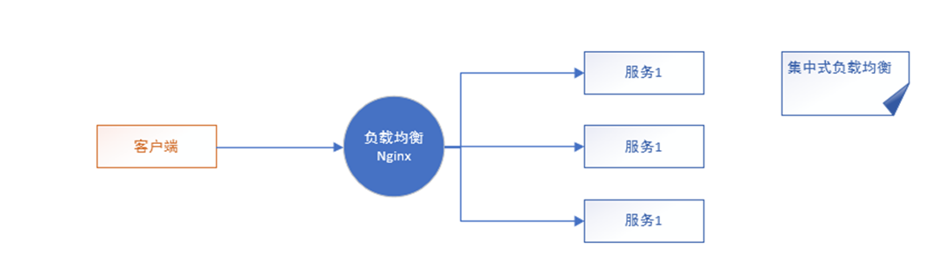

进程内负载均衡
将负载均衡逻辑集成到客户端组件中，客户端组件从服务注册中心获知有哪些地址可用，然后自己再从这些地址中选择出一个合适的服务端发起请求。Ribbon就是一个进程内的负载均衡实现。
也叫做：客户端负载均衡。
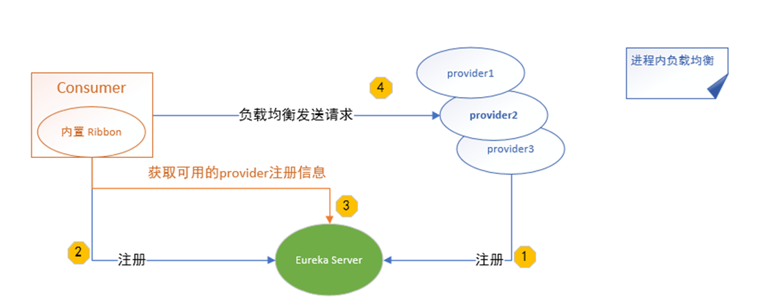

搭建Application Service集群
前提：已经配置了单机版Eureka。端口为8761

新建项目ApplicationServiceDemo

添加依赖
新建项目后，在pom.xml中添加依赖
<parent>
<groupId>org.springframework.boot</groupId>
<artifactId>spring-boot-starter-parent</artifactId>
<version>2.3.0.RELEASE</version>
</parent>
<dependencyManagement>
<dependencies>
<dependency>
<groupId>org.springframework.cloud</groupId>
<artifactId>spring-cloud-dependencies</artifactId>
<version>Hoxton.SR9</version>
<type>pom</type>
<scope>import</scope>
</dependency>
</dependencies>
</dependencyManagement>
<dependencies>
<dependency>
<groupId>org.springframework.boot</groupId>
<artifactId>spring-boot-starter-web</artifactId>
</dependency>
<dependency>
<groupId>org.springframework.cloud</groupId>
<artifactId>spring-cloud-starter-netflix-eureka-client</artifactId>
</dependency>
</dependencies>

编写配置文件
在resources下新建application.yml.
spring:
application:
name: application-service
server:
port: 8081

编写控制器
@RestController
public class DemoController {
@RequestMapping("/demo")
public String demo(){
System.out.println("执行了demo");
return "suiyi";
}
}

编写启动类
新建com.jutixueyuan.Demo1Application
@SpringBootApplication
public class Demo1Application {
public static void main(String[] args) {
SpringApplication.run(Demo1Application.class,args);
}
}

启动项目（启动三个）
把Demo1Application类，复制两份，别分叫做Demo2Application和Demo3Application。
先启动Demo1Application。
修改application.yml中端口为8082,在启动Demo2Application。
修改application.yml中端口为8083,在启动Demo3Application。
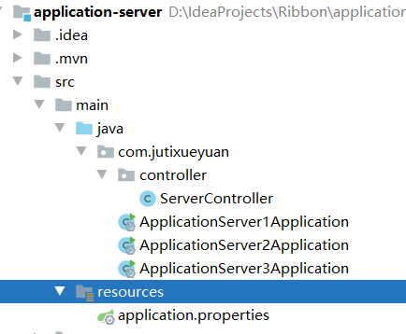
启用三个Application为了验证Ribbon的负载均衡效果，在Application Client中通过Ribbon算法调用三个Application中一个。
由于Ribbon是通过服务名称获取Application Service的，所以这三个Application Service的名称一定要相同。
观察Eureka管理页面会发现已经注册了三个Provider

基于Ribbon测试负载均衡

添加依赖
<parent>
<groupId>org.springframework.boot</groupId>
<artifactId>spring-boot-starter-parent</artifactId>
<version>2.3.0.RELEASE</version>
</parent>
<dependencyManagement>
<dependencies>
<dependency>
<groupId>org.springframework.cloud</groupId>
<artifactId>spring-cloud-dependencies</artifactId>
<version>Hoxton.SR3</version>
<type>pom</type>
<scope>import</scope>
</dependency>
</dependencies>
</dependencyManagement>
<dependencies>
<dependency>
<groupId>org.springframework.boot</groupId>
<artifactId>spring-boot-starter-web</artifactId>
</dependency>
<dependency>
<groupId>org.springframework.cloud</groupId>
<artifactId>spring-cloud-starter-netflix-eureka-client</artifactId>
</dependency>
</dependencies>

编写配置文件
spring:
application:
name: application-client

编写service
新建com.jutixueyuan.service.ClientService及实现类。
public interface ClientService {
/**
*
* @return 返回值类型不是必须和调用的控制器方法返回值一样，需要看页面要什么。
*/
String client();
}

@Service
public class ClientServiceImpl implements ClientService {
@Autowired
private LoadBalancerClient loadBalancerClient;
@Override
public String client() {
ServiceInstance si = loadBalancerClient.choose("application-service");
// 获取Application Service IP。192.168.211.1
System.out.println(si.getHost());
// 获取Ip及端口。192.168.211.1:8081
System.out.println(si.getInstanceId());
// 获取额外声明信息.{management.port=8081}
System.out.println(si.getMetadata());
// 端口 8081
System.out.println(si.getPort());
// 模式 null
System.out.println(si.getScheme());
// 应用程序名 application-service
System.out.println(si.getServiceId());
// URI http://192.168.211.1:8081
System.out.println(si.getUri().toString());
return null;
}
}

编写控制器
新建控制器com.jutixueyuan.controller.ClientController
@RestController
public class ClientController {
@Autowired
private ClientService clientService;
@RequestMapping("/client")
public String client(){
return clientService.client();
}
}

编写启动类
新建com.jutixueyuan.ClientApplication。
@SpringBootApplication
public class ClientApplication {
public static void main(String[] args) {
SpringApplication.run(ClientApplication.class,args);
}
}

Ribbon负载均衡算法
ribbon的负载均衡策略是通过不同的类型来实现的，下表详细介绍一些常用负载均衡策略及对应的Ribbon策略类。
id | 策略名称 | 策略对应的类名 | 实现原理
1 | 轮询策略（默认） | RoundRobinRule | 轮询策略表示每次都按照顺序取下一个application service，比如一共有5个application service，第1次取第1个，第2次取第2个，第3次取第3个，以此类推
2 | 权重轮询策略（常用，中小型项目使用） | WeightedResponseTimeRule | 1.根据每个application service的响应时间分配一个权重，响应时间越长，权重越小，被选中的可能性越低。  2.原理：一开始为轮询策略，并开启一个计时器，每30秒收集一次每个application service的平均响应时间，当信息足够时，给每个application service附上一个权重，并按权重随机选择application service，权重越高的application service会被高概率选中。
3 | 随机策略（不推荐，测试使用，开发使用） | RandomRule | 从application service列表中随机选择一个
4 | 最少并发数策略（应用在硬件软件环境一致的情况下，中小型项目使用） | BestAvailableRule | 选择正在请求中的并发数最小的application service，除非这个application service在熔断中。
5 | 重试策略。在“选定的负载均衡策略”基础上进行重试机制 | RetryRule | 1.“选定的负载均衡策略”这个策略是轮询策略RoundRobinRule  2.该重试策略先设定一个阈值时间段，如果在这个阈值时间段内当选择application service不成功，则一直尝试采用“选定的负载均衡策略：轮询策略”最后选择一个可用的application service
6 | 可用性敏感策略（一般在同区域内服务集群环境中使用） | AvailabilityFilteringRule | 过滤性能差的application service,有2种：  第一种：过滤掉在eureka中处于一直连接失败application service  第二种：过滤掉高并发的application service
7 | 区域敏感性策略（应用在大型的，物理隔离分布式环境中） | ZoneAvoidanceRule | 1.以一个区域为单位考察可用性，对于不可用的区域整个丢弃，从剩下区域中选可用的provider  2.如果这个ip区域内有一个或多个实例不可达或响应变慢，都会降低该ip区域内其他ip被选中的权重。

指定负载均衡策略

添加bean
在application client的配置类中添加
@Bean
public RandomRule getRandomRule(){
return new RandomRule();
}

在配置文件中添加
在application client的配置文件中添加
application-service是application service的spring.application.name
ribbon 固定的
NFLoadBalancecerRuleClassName 固定的
取值是负载均衡策略类的全限定路径
application-service:
ribbon:
NFLoadBalancecerRuleClassName: com.netflix.loadbalancer.RandomRule

在ApplicationService观察输出语句
测试是否随机

运行
运行程序，通过浏览器多次访问项目ApplicationClientDemo中/client控制器，观察IDEA控制器中输出结果。
会发现访问是随机访问的。

RestTemplate
RestTemplate是spring-web-xxx.jar包中提供的Http协议实现类，与之前学习的HttpClient功能类似。也就是说导入spring-boot-starter-web的项目可以直接使用RestTemplate。
在该类中主要针对6类请求方式封装的方法。
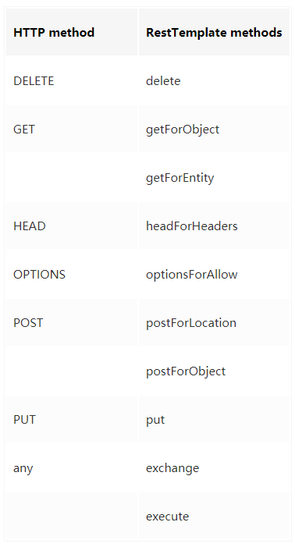

说明
get方式：
两个方法都是发送get请求并处理响应。区别：
getForObject：把响应体直接转换为对象。该方法返回值为特定类类型。舍弃了Response Header的东西，但是用起来比getForEntity方便。如果只需要获取响应体中内容（调用控制器方法的返回值）使用此方法。
getForEntity：返回值包含响应头和响应体。用起来比getForObject稍微麻烦一些。

get方式
前提准备，先新建了一个项目resttemplateserver，把项目导入spring-boot-starter-web依赖即可，端口给定8080（注意ApplicationClientDemo项目要关闭，否则端口冲突）。
在控制器中给定一个控制器方法。其他代码省略。
注意：
如果方法返回值是String或基本数据类型时，建议给定produces设置响应结果类型，否则使用浏览器测试和使用RestTemplate获取的ContentType类型可能不一致。
@RestController
public class ServerController {
@RequestMapping(value = "/demo1",produces = "text/html;charset=utf-8")
public String demo1(){
return "demo1";
}
}

getForObject 无参数
使用Spring脚手架又创建了一个项目resttemplate。
在测试类com.jutixueyuan.ResttemplateApplicationTests中添加测试方法
@Test
void testGetForObject() {
RestTemplate restTemplate = new RestTemplate();
// 第二个参数是请求控制器响应内容类型。决定getForObject方法返回值类型。
String result = restTemplate.getForObject("http://localhost:8080/demo1", String.class);
System.out.println(result);
}

getForEntity无参数测试
在测试类中直接添加方法进行测试。
getForEntity和getForObject的区别就是返回值是ResponseEntity。里面不仅仅可以取出响应体内容，还可以取出响应头信息或请求状态码等。
注意：
getForEntity和getForObject除了返回值不一样以外，其他用法完全相同。所以有参数的getForEntity就不在演示了。
@Test
void testGetForEntity(){
RestTemplate restTemplate = new RestTemplate();
// getForEntity第二个参数类型决定了ResponseEntity泛型类型，表示相应体中内容类型。
ResponseEntity<String> result = restTemplate.getForEntity("http://localhost:8080/demo1", String.class);
// 取出相应体内容。
System.out.println(result.getBody());
// 取出请求状态码。
System.out.println(result.getStatusCode());
// 通过getHeaders()取出响应头中想要的信息，以ContentType举例。
System.out.println(result.getHeaders().getContentType());
}

getForObject 使用不定项参数
前提：
在resttemplateserver项目中添加了一个控制器方法
@RequestMapping("/demo2")
public String demo2(String name,int age){
return "name:"+name+",age:"+age;
}
在resttemplate项目的测试类中添加测试方法
getForObject第一个参数URL中使用URL重写方式包含请求参数。参数后面使用{序号}格式进行占位，序号从1开始。
注意：
getForObject第三个开始的参数顺序要和序号严格对应。
@Test
void testGetForObjectWithParam(){
RestTemplate restTemplate = new RestTemplate();
String result = restTemplate.getForObject("http://localhost:8080/demo2?age={1}&name={2}", String.class, 123, "张三");
System.out.println(result);
}

getForObject 使用Map传参
考虑使用不定项参数方式设置参数必须严格按照顺序进行设置，可能当参数过多时，比较难对应。
所以还提供了一种使用Map进行设置参数。根据占位符{key}进行对应，占位符中key的内容就是Map中key对应的Value
@Test
void testGetForObjectWithMapParam(){
RestTemplate restTemplate = new RestTemplate();
Map<String,Object> map = new HashMap<>();
map.put("age",15);
map.put("name","北京尚学堂");
String result = restTemplate.getForObject("http://localhost:8080/demo2?age={age}&name={name}", String.class, map);
System.out.println(result);
}

getForObject 使用restful传值
前提控制必须支持restful方式。在resttemplateserver项目中添加控制器方法
@RequestMapping("/demo3/{name}/{age}")
public String demo3(@PathVariable String name,@PathVariable int age){
return "restfule:name:"+name+",age:"+age;
}

在resttemplate项目的测试类中使用restful方式进行传参
@Test
void testGetForObjectRestful() {
RestTemplate restTemplate = new RestTemplate();
String result = restTemplate.getForObject("http://localhost:8080/demo3/张三/12", String.class);
System.out.println(result);
}

使用固定值或字符串拼接方式传参

固定方式值
很少在实际项目中URL参数是固定值。一般参数的值都是变量的值
@Test
void testGetForObjectWithParamFi() {
RestTemplate restTemplate = new RestTemplate();
String result = restTemplate.getForObject("http://localhost:8080/demo2?age=12&name=李四", String.class);
System.out.println(result);
}

字符串拼接
由于使用字符串拼接方式可能拼接错误，建议使用上面的几种方式。
@Test
void testGetForObjectWithParamFi() {
RestTemplate restTemplate = new RestTemplate();
People peo = new People();
String result = restTemplate.getForObject("http://localhost:8080/demo2?age="+peo.getAge()+"&name="+peo.getName(), String.class);
System.out.println(result);
}

post方式

传递表单数据
传参数语法与get完全相同，虽然看起来是url重写（get方式）但实际上用post请求。也支持{序号}或{map的key}两种方式。
post也支持postForObject和postForEntity两种方式，每种方式提供三种方法重载，与get相同。

注意：
post相关方法比get相关方法多了一个参数，这个参数在参数列表中第二个。如果传递的是普通参数，第二个参数设置为null即可。
post里面多了postForLocation() 返回值为URI获取到结果URI，使用较少。
@Test
void testPost(){
RestTemplate restTemplate = new RestTemplate();
String result = restTemplate.postForObject("http://localhost:8080/demo2?age=15&name=北京尚学堂", null, String.class);
System.out.println(result);
}

传递请求体数据
postForObject 第二个参数为请求体数据。当设置第二个参数后，控制器方必须要使用@RequestBody接收此参数。

在resttemplateserver方的控制器中添加方法。
其中方法参数map接收的就是postForObject第二个参数数据。
@RequestMapping("/demo4")
public String demo4(String name, int age, @RequestBody Map<String,Object> map){
return "name:"+name+",age:"+age+",map:"+map.get("a")+","+map.get("b");
}
在resttemplate项目的测试类中添加
@Test
void testPostWithBody(){
Map<String,Object> map = new HashMap<>();
map.put("a","a1");
map.put("b","b2");
RestTemplate restTemplate = new RestTemplate();
String result = restTemplate.postForObject("http://localhost:8080/demo4?age=15&name=北京尚学堂", map, String.class);
System.out.println(result);
}

exchange
当请求的控制器返回值类型为List<xx>、Set<xxx>等带有泛型类型的类型时，就不能使用getForObject、getForEntity、postForObject等，因为它们都是只能设置返回值类型，而不能设置类型的泛型。这时就需要使用exchange方法。
除此以外，如果需要设置请求头参数情况也需要使用exchange方法。

设置响应类型的泛型，不包含请求参数
在resttemplateserver中添加实体类和控制器方法，要求控制器方法返回值带有泛型
@Data
@AllArgsConstructor
@NoArgsConstructor
public class People {
private int id;
private String name;
}

@RequestMapping("/demo5")
public List<People> selectAll(){
List<People> list = new ArrayList<>();
list.add(new People(1,"张三"));
list.add(new People(2,"李四"));
return list;
}

在resttemplate项目的测试类中添加测试方法
@Test
void testList(){
// 泛型为请求体类型
// 构造方法参数是请求体数据
HttpEntity<String> httpEntity = new HttpEntity<>("");
// 泛型为调用控制器方法返回值类型，此处可以设置泛型
// 最后的大括号是因为ParameterizedTypeReference是abstract，但没有抽象方法
ParameterizedTypeReference<List<People>> py = new ParameterizedTypeReference<List<People>>() {};
RestTemplate restTemplate = new RestTemplate();
// HttpMethod 枚举，设置请求类型
ResponseEntity<List<People>> response = restTemplate.exchange("http://localhost:8080/demo5", HttpMethod.GET, httpEntity, py);
List<People> list = response.getBody();
for(People people : list){
System.out.println(people);
}
}

请求时包含普通表单参数
用法和之前讲解的getForObject两种参数相同支持｛序号｝和｛map的key｝
以｛序号｝举例：
ResponseEntity<List<People>> response = restTemplate.exchange("http://localhost:8080/demo5?id={1}&name={2}", HttpMethod.GET, httpEntity, py,123,"smallming");

实现Application Client调用Application Service
上面的例子中是LoadBalance调用Provider的测试。现在实现调用Provider的控制器接口方法。
在Java代码中调用另一个控制器接口，可以使用之前学习的HttpClient实现，在今天的课程中换一种技术实现，基于RestTemplate完成的。

新建配置类
新建com.jutixueyuan.config.RibbonConfig。
注意方法上面要有@LoadBalanced注解。否则Ribbon不生效。
@Configuration
public class RibbonConfig {
@Bean
@LoadBalanced
public RestTemplate getTemplate(){
return new RestTemplate();
}
}

修改service实现类
注意：
无论使用RestTemplate的哪个方法，方法中URL参数必须使用spring.application.name应用程序名（ServerID）替换原来URL中host（主机）和port（端口）。因为底层Ribbon是根据应用程序名获取注册列表的。
@Service
public class ClientServiceImpl implements ClientService {
@Autowired
private RestTemplate restTemplate;
@Override
public String client() {
return restTemplate.getForObject("http://APPLICATION-SERVICE/demo", String.class);
}
}

运行
运行项目，访问/client控制器，观察IDEA控制台打印的内容。

